Tillsynsbegäran – information om höga naturvärden och fridlysta arter i avverkningsanmälan A 23729-2024 i Bräcke kommun

Detta dokument behandlar höga naturvärden i avverkningsanmälan A 23729-2024 i Bräcke kommun. Denna avverkningsanmälan inkom 2024-06-11 23:00:30 och omfattar 7,6 ha.

Vi begär härmed att Skogsstyrelsen fattar beslut enligt miljöbalken som säkerställer att skogens höga naturvärden bevaras samt säkerställer att EU-lagstiftning efterlevs och att artskyddsbrott förhindras. Vi önskar även ta del av de ställningstaganden och beslut som myndigheterna meddelar till följd av aktuell avverkningsanmälan och föreningens inlaga (se 34 § förvaltningslagen).

Nedan beskrivs fynd av naturvårdsarter och fridlysta arter som gjorts i det avverkningsanmälda området.

# Naturvårdsarter

I avverkningsanmälan har följande 5 naturvårdsarter hittats: doftticka (VU, §8), blanksvart spiklav (NT), kolflarnlav (NT), bårdlav (S) och stuplav (S). Av dessa är 3 rödlistade. För rödlistade arter har rödlistekategorin angivits inom parentes. Arter som är signalarter enligt Skogsstyrelsen har markerats med (S). För fridlysta arter anges även paragrafen i Artskyddsförordningen som arten är fridlyst enligt.

De påträffade naturvårdsarterna är ett tydligt kvitto på att detta rör sig om en skog med höga naturvärden. I Figur 1 visas en karta över det avverkningsanmälda området, där samtliga fyndplatser för naturvårdsarter som finns registrerade på Artportalen har markerats.

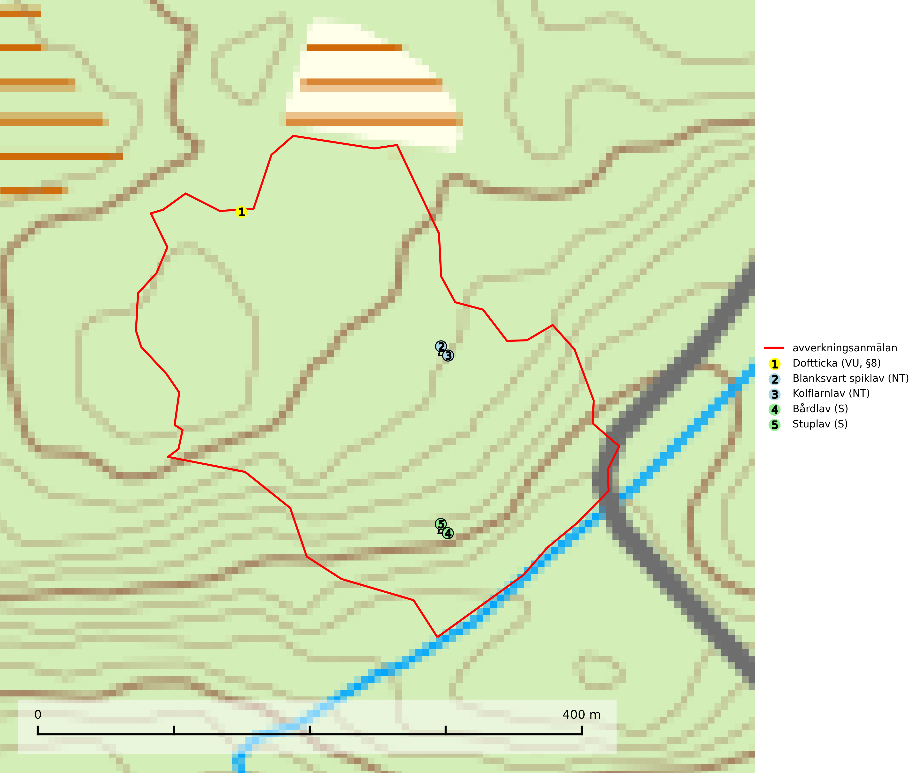

Figur 1. Fyndplatser för naturvårdsarter i det avverkningsanmälda området (röd linje). Markörer utan svart kant är placerade på fyndplatsen. Markörer med svart kant är placerade vid sidan av fyndplatsen och har ett svart streck som visar fyndplatsens exakta position. Kartans mittpunktskoordinat är N 6987263, E 528882 i SWEREF 99 TM.

**Blanksvart spiklav (NT)** förekommer på torr, hård, gammal kärnved men även på äldre ytved av tall i naturskogsartade bestånd med begränsad brandpåverkan och ostörd hydrologi. Skogsbruksåtgärder på eller i närheten av lokaler med blanksvart spiklav utgör ett hot. Naturskogsartade öppna tall- och barrblandskogar med blanksvart spiklav indikerar höga biologiska värden och bör bevaras (SLU Artdatabanken, 2024).

**Kolflarnlav (NT)** är brandberoende och växer nästan uteslutande på kolad hård kärnved av tall. Etableringen verkar ske först 100–300 år efter brand och nytt substrat nybildas i mycket begränsad omfattning. Avverkning av tallskog av naturskogskaraktär med spår av återkommande bränder är ett hot och mängden lämplig ved att växa på för arten minskar dels på grund av naturlig nedbrytning men framförallt på grund av att det förstörs i samband med slutavverkningar, gallringar och markberedning. Såväl kolflarnlav som mörk kolflarnlav har glänsande bålfjäll och förekommer främst i tall- och blandbarrskogar av naturskogskaraktär med spår av återkommande bränder. Skogar som dessa hyser höga biologiska värden och bör skyddas (SLU Artdatabanken, 2024).

**Stuplav** är en mycket bra signalart i hela sitt utbredningsområde och förekommer nästan enbart i skogsmiljöer med höga naturvärden. Den indikerar långvarig förekomst av gamla lövträd och miljöer med konstant hög luftfuktighet. I skogar med suboceaniskt klimat finns det en mycket sällsynt parasit, njurlavsknapp *Pletocarpon nephromeum* (EN), som växer på stuplav (SLU Artdatabanken, 2024; Nitare & Skogsstyrelsen, 2019).

# Fridlysta arter

Följande fridlysta arter har sina livsmiljöer och växtplatser i den avverkningsanmälda skogen: doftticka (VU, §8).

**Doftticka (VU, §8)** är rödlistad som sårbar (VU) och fridlyst enligt 8§ artskyddsförordningen. Den är även globalt rödlistad som Nära hotad (NT) vilket innebär att Sverige har ett internationellt ansvar för arten. Doftticka är beroende av hög och jämn luftfuktighet i gamla, ostörda skogsmiljöer och är känslig för snabba förändringar av ljus-/vindförhållanden eller uttorkning. Dofttickan är placerad i toppen av Skogsstyrelsens värdepyramid för bedömning av skog med höga naturvärden och signalerar alltid gamla sälgar och skogsområden med höga naturvärden. Avverkning av värdträd (främst sälg) utgör det största hotet och när gamla och olikåldriga skogar med sälg avverkas försvinner oftast sälgen. Dofttickan har minskat med ca 30 % under de senaste 30 åren (IUCN Redlist, 2024; Nitare & Skogsstyrelsen, 2019; SLU Artdatabanken, 2024).